

Fiche révisions le W et le X
1
Complète les mots du tableau avec les syllabes ci-dessous.
ex | wi | bow | wa | xi | cow | wing | wi
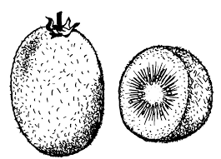 | 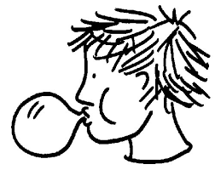 | 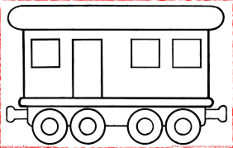 | 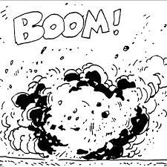
Un ki_ _ | Un che_ _ _ _ _-gum | Un _ _gon | Une _ _plosion
 | 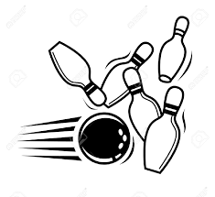 | 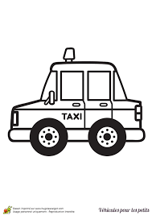 | 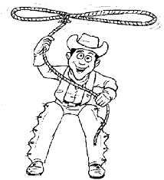
La _ _fi | Le _ _ _ling | Un ta _ _ | Un _ _ _boy

2

Lis les mots et écris-les à la bonne place dans le tableau :
exiger
Un western
dixième
boxer

une interview
Un wok
Un lynx
Le wasabi

w | x

3
Ecris les mots au bon endroit. Tu peux t’aider de la page 145 :
tramway | kiwi | sandwichs | Chewing-gum | taxi | clown

Le ………………… a mangé un……………….. mûr dans le …………… .
J’ai mangé six …………………….. .
Je me suis relaxée dans le ……………………….. qui allait à Hawaï .
Le cowboy mâche du ……………………………. .

